Prot.n.52/25 Avellino 19 Dicembre 2025

Ai Sigg. Titolari di Farmacia
della Provincia di Avellino

inoltro tramite e. mail

Oggetto: Comunicazioni.

Caro Collega,

Ti comunico che è stato disposto il seguente pagamento:

Distinta Contabile Riepilogativa SSN Novembre 2025 determina dirigenziale
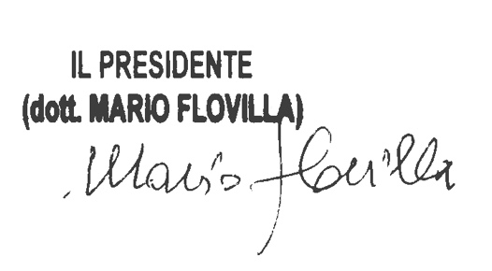
n. 7.285 del 18 Dicembre 2025;

Cordiali

